Дата:14.02.2024

Класс: 9

Тема урока: Строение и функции кожи. Практическая работа «Исследование с помощью лупы тыльной и ладонной стороны кисти»  
1. Внимательно просмотрите представленные ниже видеоуроки:

[https://yandex.ru/video/preview/9952228090383231754](https://vk.com/away.php?to=https%3A%2F%2Fyandex.ru%2Fvideo%2Fpreview%2F9952228090383231754&post=-193339199_2347&cc_key=)

[https://yandex.ru/video/preview/9495710952785361560](https://vk.com/away.php?to=https%3A%2F%2Fyandex.ru%2Fvideo%2Fpreview%2F9495710952785361560&post=-193339199_2347&cc_key=)

2. Выполните практическую работу. Работу выполнить на отдельном листе и сдать на следующий урок. Записать число и тему:

14.02.2024.

Практическая работа

Тема: «Исследование с помощью лупы тыльной и ладонной стороны кисти»

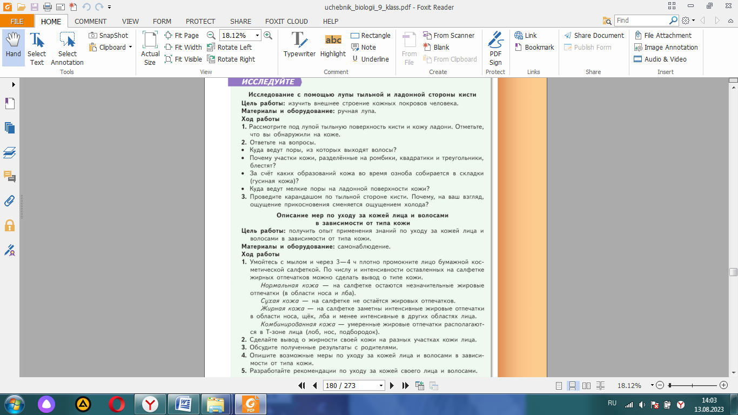

4. .Сделайте вывод по работе, указав значение осязания (кожно-мышечного чувства) в жизни человека.  
Внимание!!! Работа выполняется в любом случае, даже если нет лупы.